Trascripción del libro
ANATOMÍA DE UN FRACASO,
(LA EXPERIENCIA SOCIALISTA CHILENA)
Emilio Filippi y Hernán Millas
grandes reportajes Zig Zag

VIOLENCIA EN LAS CALLES

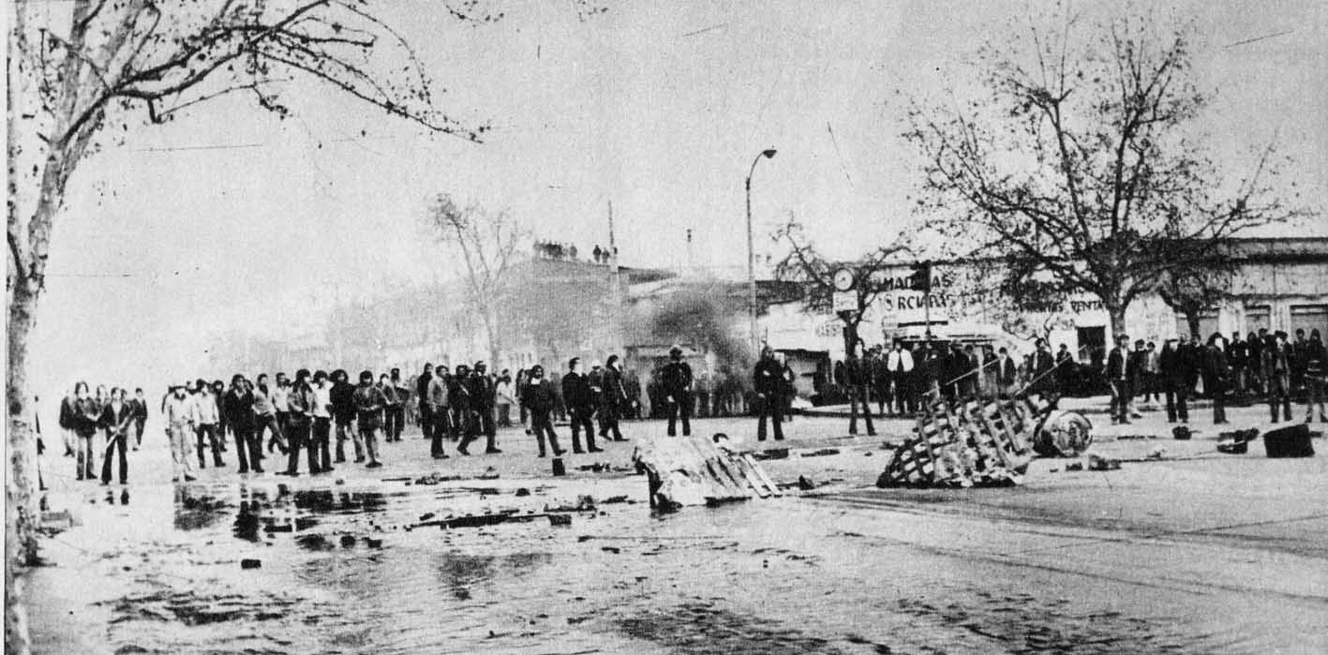

“NUNCA más la calle será de los fascistas", fue la sentencia de los grupos ultras. Como "fascista" calificaban a todo aquel que discrepaba con los métodos de la UP.
Incluso fascista fue llamado el profesor universitario, ex ministro y senador radical Alberto Baltra, que en 1970 fuese nominado entre los precandidatos presidenciales de la propia Unidad Popular.
Baltra, que propiciaba un socialismo humanista, se separó de la UP con una gran fracción de esa colectividad, entre los que estaba el ex candidato presidencial (en 1958) y senador entonces Luis Bossay Leiva.

La calle quedó en poder de los extremistas.
No sólo desfilaban sus milicias lanzando gritos amenazadores y soeces (Los momios al paredón y las momias al colchón"), sino que impedían toda manifestación estudiantil, de trabajadores o de dueñas de casa que fuese contraria a la UP.
Para ello situaban francotiradores en las ventanas de los edificios céntricos donde tenían sus oficinas los organismos fiscales y disparaban a matar.
Al mismo tiempo, activistas preparados en guerrilla urbana levantaban barricadas e incendiaban automóviles.

El centro de Santiago se fue convirtiendo en un Far West, agravado todo por el hecho de que aquí ni siquiera el sheriff (la policía) podía intervenir.

El hecho más grave ocurrió cuando desde el edificio de la Corfo, situado frente al Parlamento, francotiradores dispararon contra mineros en huelga de El Teniente (la mayor mina de cobre subterránea) que se encontraban en los jardines.
Las balas iban también dirigidas a grupos estudiantiles que les llevaban ayuda.
Carabineros recibió órdenes de abandonar el sector, es decir, de no perturbar la acción de los ultras.

Una foto captada por un reportero gráfico del diario El Mercurio se convirtió en todo un símbolo del clima de violencia que vivía Chile y de cómo la ley era ultrajada.
La foto mostraba a un carabinero que en actitud desesperada se protegía del castigo que le infligía un extremista (terrorista de la Brigada Ramona Parra (BRP), unidad militar del Partido Comunista, formada por militantes del Partido y de las Juventudes Comunistas (JJCC), con instrucción Militar en Cuba… Era una Unidad de combatientes altamente reparados para la Guerrilla Urbana, que fue la que efectivamente llevo a cabo durante la Guerra Subversiva. [Citado de “LA VERDAD HISTÓRICA, EL EJÉRCITO GUERRILLERO, del General de Ejército señor Manuel Contreras Sepúlveda] .
El policía aparecía indefenso.

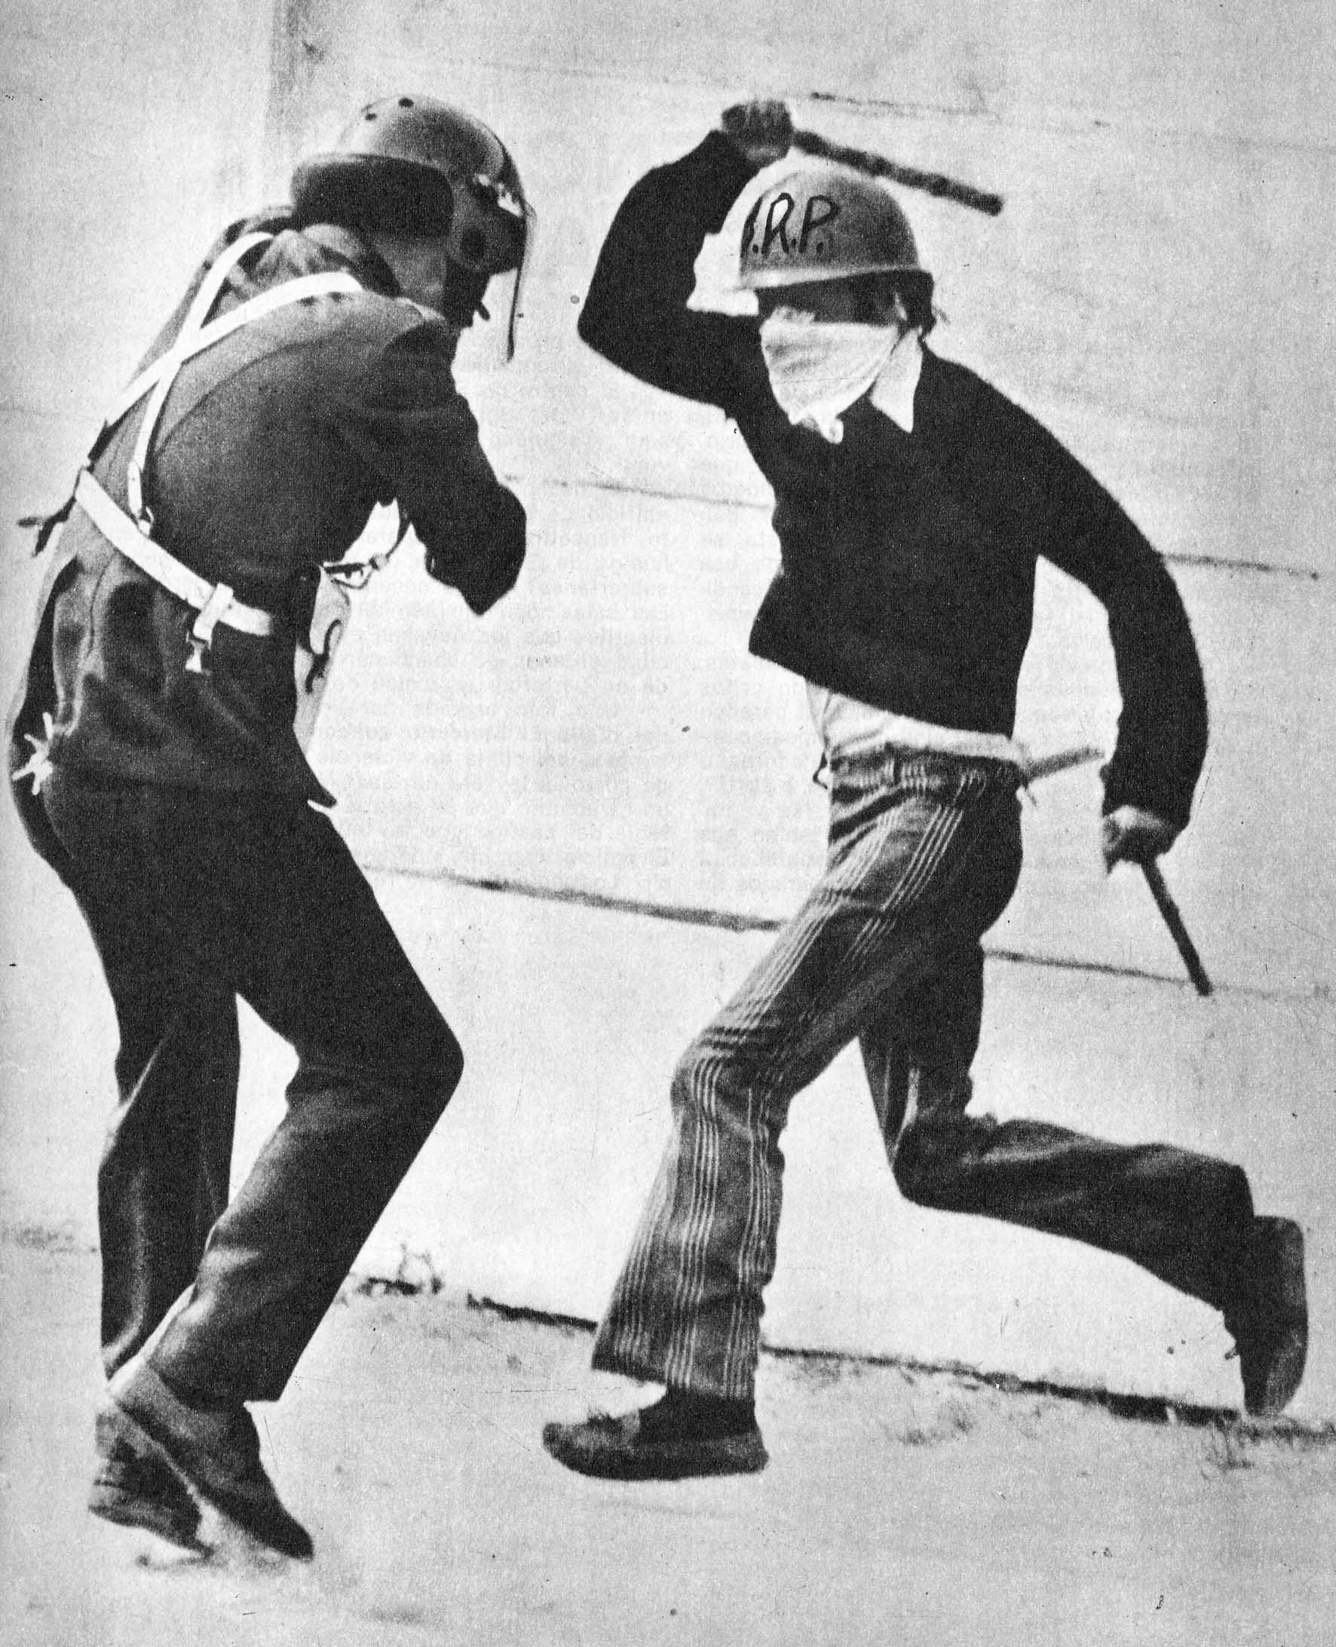
La violencia asumió características increíbles.
En un acierto fotográfico, "El Mercurio" publicó este escena, en la que un mirista aparece atacando un policía. Esta foto daría la vuelta el mundo.

Los violentistas no respetaron ni siquiera las aulas universitarias.
El Salón de Honor de la Universidad de Chile, donde hace 130 años Andrés Bello presidiera el Consejo de esa casa de altos estudios, fue ocupado por los ultras.
El Rector Edgardo Boeninger y los miembros del Consejo, expulsados.
El Canal 9 de televisión de la Universidad también fue tomado para convertirse en el intérprete de los cordones industriales que controlaba el extremismo.

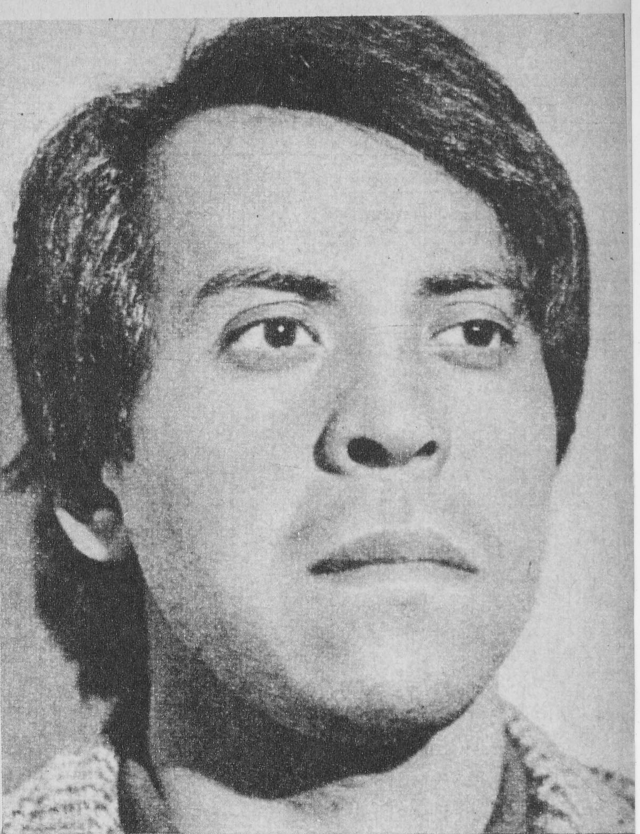

Pocos días antes de la caída de la UP, los extremistas (terroristas) cometían toda clase de desmanes.
José Sosa Gil, un activista (terrorista) mexicano, participó en el asesinato del Teniente de Ejército Héctor Lacrampette, cometido para quitar el arma al oficial. Cuando iban a lanzar el cadáver a un canal, los autores fueron detenidos.

La situación empeoraba en junio de 1973.
Allende confesaba: "No queda un dólar ni para raspar la olla".
La inflación llegaba al 320 % en un solo año, y que en la realidad era muy superior debido a que el consumidor para comer tenía que proveerse en el mercado negro.
Un ejemplo: el litro de aceite costaba Eº 30, pero como no había en ninguna parte, debía comprarse a quienes lo ofrecían a Eº 300. Eso, en todo orden de cosas.

La huelga de los mineros de El Teniente demostró a Allende que estaba pisando sobre vidrios.
Hasta entonces a la Oposición pudo acusarla de "oligárquica" y "fascista", y financiada por la ITT o manejada por la CIA. Pero si la protesta venía de sectores obreros tradicionalmente adictos a la Izquierda, podía significar el final de todo.

Así se produjo lo que se llamó “la batalla del río Maipo".
Cuatro mil mineros, con sus esposas e hijos, decidieron marchar sobre Santiago desde la ciudad minera de Rancagua.
Allende ordenó no dejarlos pasar.
Centenares de policías, decenas de tanquetas, formaron una barrera en las orillas del río Maipo, cerrando la carretera y la vía ferroviaria.
Violentos enfrentamientos duraron toda una noche.
Un convoy ferroviario fue incendiado al ser alcanzado por las bombas que arrojaba la policía.
Al amanecer, los mineros consiguieron vadear el río por otro lugar y aparecieron en Santiago, despertando un fervor popular que marcaba el colapso de la UP.
A ésta ya te quedaban sólo los violentistas terroristas.

Al mismo tiempo, la UP inició la ofensiva del silencio contra periodistas, radios, diarios y el Canal 13 de televisión de la Universidad Católica, motejados como “fascistas".

En verdad, existía una aparente libertad de prensa.
Pero ésta se mantenía para la buena imagen exterior.
La UP tenía otra estrategia para eliminar los medios de difusión sin apelar a ningún recurso anticonstitucional.
Las emisoras de Oposición iban desapareciendo mediante la asfixia económica. Los partidos de la UP adquirían las radios.
Ya los dos tercios de las emisoras de Santiago estaban en sus manos.
Las que se resistían entraban en agonía al ser privadas de toda publicidad (único medio de financiamiento), ya que las industrias estaban en manos del Estado.
Al mismo tiempo, la Dirección de Servicios Eléctricos las amenazaba con la clausura por la deficiencia técnica de sus equipos, debido a que no podían importar repuestos.
Se estima que las emisoras no habrían podido sobrevivir más de un año.

Para apresurar su fin, el Gobierno comenzó a arrestar a los directores de las radios de Oposición en forma arbitraria, o sea, sin que la orden la emitiese un magistrado y obedeciendo a un proceso.
Para ello, el Gobierno de Allende recurría a una disposición de la Ley de Seguridad Interior del Estado que permite la detención preventiva de un individuo en caso que se suponga que va a eludir la acción de la justicia, al fugarse del país antes que el magistrado pueda conocer el proceso.
No era lo que acontecía con 100 directores de las emisoras.
Se les arrestaba un viernes en la noche, confiándose en que los Tribunales no podrían conocer el recurso de amparo hasta el lunes, y se les conducía a tétricos calabozos mezclándolos con delincuentes.
Incluso a los abogados les negaban la evidencia de la detención.
La Corte de Apelaciones, que ya conocía de estas acciones, llegó a reunirse en día domingo para resolver acerca de una nueva detención arbitraria, ordenando la inmediata libertad de periodista.

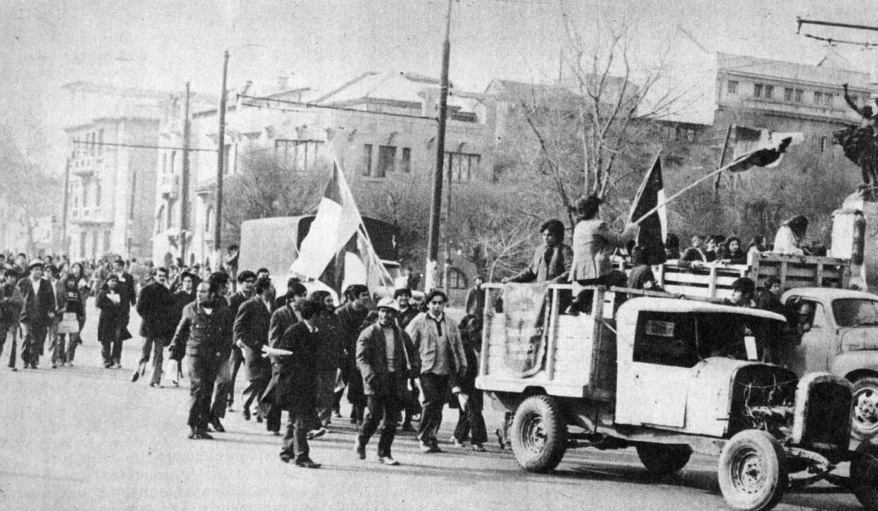
Pese a que la Unidad Popular llamaba a ganar la batalla de la producción, y hacía concentraciones para ello, la actividad política consumió el tiempo de los militantes de la UP.
A los desfiles y concentraciones se obligaba, bajo pena de sanción pecuniaria, a asistir a los trabajadores de las fábricas estatizadas.

En cuanto a los diarios, el plan de la UP también era sórdido.
Como ellos se abastecían de papel en la Manufacturera de Papeles y Cartones resolvieron estatizarla.
Todas las maniobras fracasaron, porque los propios trabajadores de la Papelera defendieron su fuente de trabajo y, al mismo tiempo, comprendieron el rol que la industria estaba jugando en la libertad de prensa.
La Corfo intentó comprar sus acciones (títulos) que estaban repartidas en decenas de miles de ahorrantes. Pagaba al contado a un valor superior a la cotización bursátil. Tampoco resultó el plan, porque se formó un comité de accionistas dispuesto a comprarles sus acciones a quienes por
necesidad tuviesen que vender.
El grito de "¡La Papelera no!" se hizo popular.

La UP buscó nuevas tretas: no autorizar reajustes de precios a la Papelera, pese a la desenfrenada alza de sus costos. Se perseguía así su quiebra.
Asimismo, empezaron a expropiarse todos los fundos con plantaciones de pino, que abastecían de celulosa a la Papelera. La UP, apoderándose de la industria, podría hacer un racionamiento del papel de diario. Y con ello controlaría los periódicos. Pero si a los directores de emisoras se les arrestaba, la UP decidió también clausurar diarios.
El Mercurio, por primera vez en su existencia de un siglo y medio, dejó un día de aparecer, medida que levantó la Corte de Apelaciones. La misma medida se adoptó contra el diario La Tercera.

En los últimos días de la UP, ya sus personeros no ocultaban de que (sic) las horas de la prensa democrática estaban contadas.
Con el Plan Zeta se eliminaría físicamente a los periodistas de Oposición.

